

Евгений Примаков уходит с поста главы ТПП

Он не будет выставлять свою кандидатуру на предстоящем съезде палаты
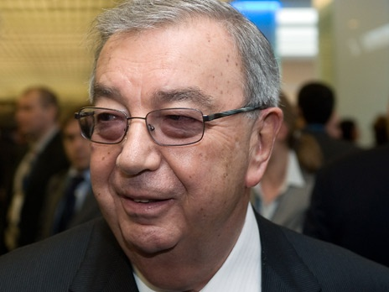

Дмитрий Президент российской Торгово-промышленной палаты Евгений Примаков объявил, что покидает свой пост, сообщает РИА «Новости». Он не будет выставлять свою кандидатуру на предстоящем съезде палаты.
В конце декабря о том, что Примаков вскоре может уйти с поста главы ТПП, написала газета «Ведомости». Источники издания говорили, что его место может занять глава СВР Михаил Фрадков.
Весной заканчивается 5-летний срок полномочий президента ТПП. Уход Примакова с этого поста и имя его преемника могут быть объявлены на съезде палаты, который запланирован на март.
21.02.11

